附件1：

河北省流动人员人事档案公共服务管理信息系统

部署实施指导意见

一、项目背景
按照省委、省政府信息化建设的总体要求，根据人社部“金保工程”总体规划，依托“金保工程”基础设施和网络支撑环境，建设河北省人事管理一体化信息系统，实现人事信息管理一体化、平台化，为省人事人才工作提供全面、规范、统一、高效的业务支撑和管理服务。全省人事人才一体化管理信息系统建设，围绕统筹谋划、有效衔接、资源共享、互联互通的总体思路，深度融合，使人事人才业务纳入信息化，杜绝短板，开放运行，协同推动。河北省人事人才一体化管理系统于2015年完成了一期开发建设工作，并取得了显著成效，实现建设集约化、应用平台化、服务一体化。
本项目作为河北省人事人才一体化管理系统的重要组成部分，根据《河北省人社一体化信息系统规划总体建设方案》要求，为了更好的做好省人事人才一体化工作，对人事人才一体化一期系统进行功能扩充，扩充人力资源市场管理和流动人员人事档案管理，并与一体化信息平台衔接。

二、项目目标
建设流动人员人事档案管理信息系统，构建统一、规范、高效的流动人员人事档案公共服务平台，对各个业务环节实施有效控制、综合协调，以实现对档案信息数据进行收集、传输、加工、储存、更新、拓展和维护，逐步实现人事档案信息资源共享、异地查询等功能。

三、建设原则
标准化:信息系统及数据库指标设计遵循人力资源和社会保障部和河北省信息系统建设标准规范，便于实现与人社一体化平台衔接，与人社其他业务系统数据开放共享与业务协同联动，打通人事人才一体化系统与各业务系统之间通道。
可维护性:系统软件应具备较强的可维护性，采用标准化接口、定制化流程、参数化配置、插件后组装、微服务架构等手段满足维护性需求，确保系统具有高度的可维护性，确保系统能够便捷更新和升级 。
可扩展性:信息系统及数据库指标设计遵循人力资源和社会保障部和河北省信息系统建设标准规范设计，采用SOA松耦合设计思想，各功能模块间的耦合度小，适应业务发展需要，便于系统的继承和扩展。
安全性:从多角度多层面，以多种技术手段为基础，向系统提供全面的安全保障支撑，包括用户管理、权限管理、账户安全管理、系统日志监控、数据安全、应用安全、网络安全等，达到信息系统安全等级保护三级要求。

四、实施步骤
（1）建立省市两级系统管理平台
省厅建立全省统一集中的流动人员人事档案管理信息系统平台，各市建立市级分中心。省直、省直管县档案管理单位直接访问省中心平台进行业务操作。各市及下辖县（区）档案管理单位通过访问市级分中心进行业务操作，业务数据和影像数据集中保存在各地市级分中心，同时分中心业务数据同步到省中心统一的系统平台中，支持全省流动人员人事档案信息跨地区查询以及全省数据统计分析；档案影像数据分布存储，各市级分中心负责管理存储辖区内档案影像数据，省中心负责管理存储省直、省直管县档案影像数据，全省通过省中心平台管控流程实现影像数据跨地区查询、调阅。
（2）原数据转移
原有数据的转移工作，应提前联系原软件公司相关人员，做好数据转移工作，避免因老数据问题造成工期拖延。
（3）用户培训
确定培训内容、准备培训教材，按照培训计划进行业务人员的培训工作。
（4）系统试运行
由各单位按实际业务情况组织展开试运行工作，按照实际业务流程、实际档案进行系统功能使用，及时发现并解决问题。

五、系统总体架构
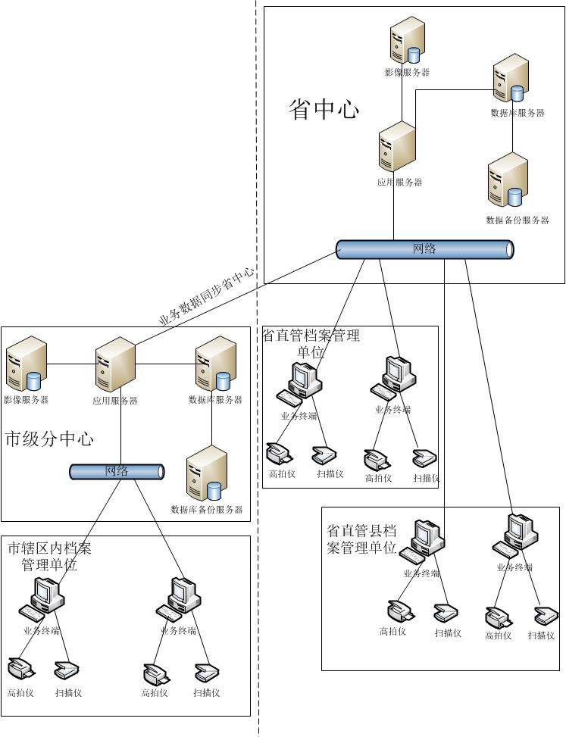
省中心系统基于业务专网建设，部分档案管理单位通过VPN直接访问，各分中心部署在各地市，地市一级以及下辖区县通过网络直接访问，各分中心与省中心部署同一套业务系统，同时分中心通过网络将业务数据同步到省中心统一的业务平台中。

六、市级分中心建设方案及配置建议
1、系统架构图
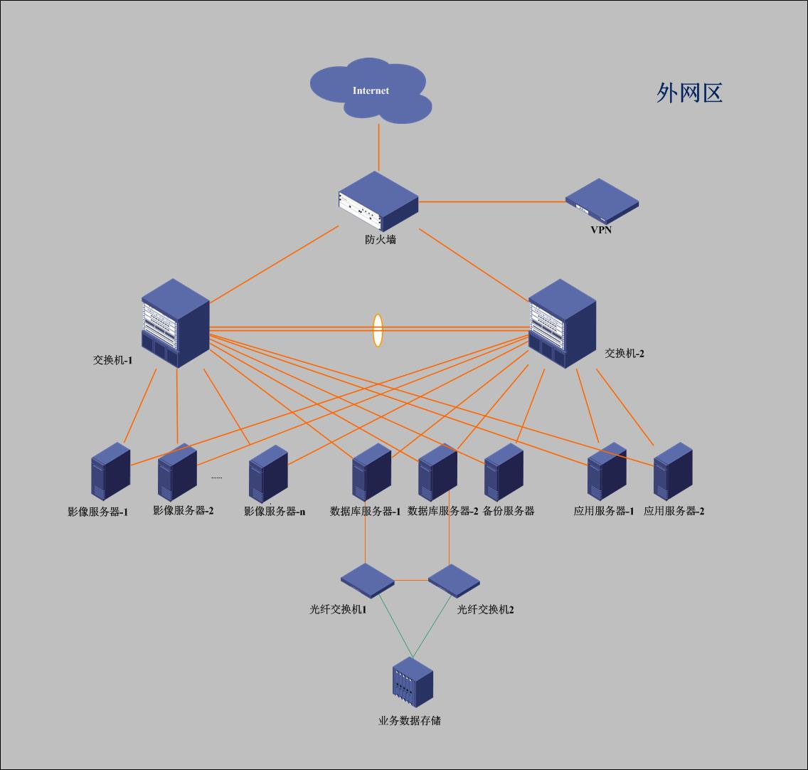
2、设备配置表
序号 | 功能 | 数量（台） | 备注
1 | 应用服务器 | 2 | 负责客户端业务请求的转发，实现业务逻辑
2 | 数据库服务器 | 2 | 保存业务数据(非影像信息)
3 | 备份服务器 | 1 | 对业务数据进行备份，防止服务器崩溃造成的数据丢失
4 | 影像服务器 | ≥3 | 根据管理档案数量配置。每3台为一组合，数据互为备份。
5 | 业务数据存储 | 1 | 保存业务数据
3、影像服务器配置数量建议表
管理档案份数  （万份） | 配置数量  （台） | 地区
0-20 | 3 | 张家口、衡水、廊坊、承德、邢台、秦皇岛
20-45 | 6 | 保定、沧州、邯郸、石家庄
45-90 | 9 | 唐山

4、设备及软件主要参考指标
类型 | 作用 | 配置
服  务  器 | 数据库服务器 | 1、处理器：x86_64架构,≥4个，每个处理器≥16核,≥2.2GHz；  2、内存：≥128GB，可扩充；  3、磁盘：支持≥8个小尺寸热插拔硬盘，配置≥3块600GB（raid5后可用1T以上），SAS 10K rpm 2.5"双端口热插拔硬盘；  4、网卡：≥四端口10 Gbps 以太网多功能网卡；  5、HBA卡：≥2块双端口FC 16Gb HBA卡；
服  务  器 | 影像服务器 | 1、处理器：x86_64架构,≥4个，每个处理器≥8核,≥2.2GHz；  2、内存：≥64GB，可扩充；  3、磁盘：支持≥8个小尺寸热插拔硬盘，配置≥6块4T（raid5后可用15T以上），SAS 10K rpm 2.5"双端口热插拔硬盘；  4、网卡：≥两端口10 Gbps 以太网多功能网卡；
服  务  器 | 前置服务器 | 1、处理器：x86_64架构,≥4个，每个处理器≥8核,≥2.2GHz；  2、内存：≥64GB，可扩充；  3、磁盘：配置≥2块 SAS 10K rpm 2.5"双端口热插拔硬盘；  4、网卡：≥两端口10 Gbps 以太网多功能网卡；
服  务  器 | 备份服务器 | 1、处理器：x86_64架构,≥4个，每个处理器≥8核,≥2.2GHz；  2、内存：≥64GB，可扩充；  3、磁盘：支持≥8个小尺寸热插拔硬盘，配置≥4*1T（raid5后可用3T以上），SAS 10K rpm 2.5"双端口热插拔硬盘；  4、网卡：≥两端口10 Gbps 以太网多功能网卡；
存储 | 生产库存储 | 1、配置独立存储专用控制器两个；  2、提供4*16Gb FC 主机接口（含模块）；  3、raid后可用容量1T以上；
系统  软件 | oracle | Oracle-Rac 11.2.0.4企业版
系统  软件 | weblogic | Weblogic server enterprise edition，企业版
系统  软件 | 数据库备份软件 | 搭建在备份服务器上，用于备份生产库

七、业务终端配置建议
台式计算机：双核 2.5G Hz CPU；4G以上内存；Windows操作系统；IE8以上浏览器
高速扫描仪：佳能DR-M1060；Canon DR-C130 TWAIN
高拍仪：多易拍540、550、588、589

